SWE-CI: Evaluating Agent Capabilities in Maintaining Codebases via Continuous Integration
(Jialong Chen, Xander Xu, et.al., 2026)
論文： https://arxiv.org/abs/2603.03823
Hugging Face：https://huggingface.co/datasets/skylenage/SWE-CI
github：https://github.com/SKYLENAGE-AI/SWE-CI

＜概要＞
LLMを搭載したエージェントのコード生成能力を測る指標として、既存のベンチマークのほとんど（HumanEval, LiveCodeBench 等）は静的で短期的な機能の正しさに焦点を当てたものであったが、本論文では、動的で長期的な保守性に焦点を当てたSWE-CIを提案する。
SWE-CIは、継続的インテグレーション(CI)ループに基づいて構築された初のレポジトリレベルのベンチマークである。
SWE-CIは、エージェントがコードの長期的な進化を通じてその品質をどれだけうまく維持できるかについての貴重な洞察を提供する。
18のモデル（Kimi, Qwen, GLM, Claude等）に対してSWE-CIで評価したところ、現在のモデルは、特に回帰バグの制御において、コードの長期的な進化における品質の維持に依然として苦慮していることが明らかになった。

＜SWE-CIとは＞
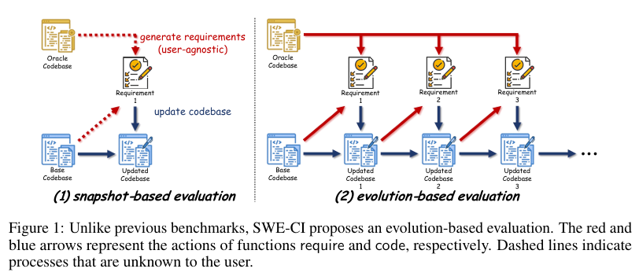
SWE-CIは、上図の(2)のようにベースのコードとオラクル(=将来の)コードのペアから、エージェントが前者を後者に向かって反復的に進化させ、このプロセス全体を通してコードを維持する能力を測定するためのベンチマークである。
（このようなペアはそれぞれ、同じリポジトリ内の時系列順に並んだ2つのコミットと見なすことができる。）

SWE-CIで用いるデータセットは、GitHub上のすべてのPythonリポジトリの中から、
(1) リポジトリが少なくとも3年間アクティブにメンテナンスされていること。
(2) 500以上のスターを獲得していること。
(3) 構成ファイルと依存関係ファイル(pyproject.tomlやロックファイルなど)、およびユニットテストスイートが含まれていること。
(4) MITやApache-2.0などの寛容なライセンスでリリースされていること。
の4つの条件を満たすものから、
・変更されたコード行の総数
・オラクルコードの単体テスト環境の実行可否
・ベースコードとオラクルコードで合格したテスト数の差
などに基づいたフィルタリングを行い、68の異なるリポジトリから抽出された100個のサンプルで構成される。
これらのサンプルは、平均で233日間、71回のコミットにわたる開発履歴を持つものとなる。

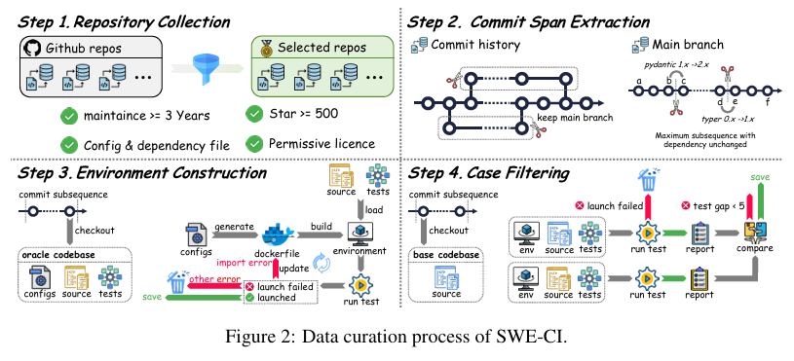

＜評価方法＞
SWE-CIでの評価にあたって、評価対象の生成モデルを用いたアーキテクトとプログラマーによるデュアルエージェントプロトコルを導入する。
アーキテクトは機能的なギャップを特定して要件を発行し、プログラマーはそれらを実装する。
両者の協働により、実際の開発におけるCIループが再現され、エージェントがコードをどれだけ適切に保守しているかを詳細に観察することが可能になる。
このプロトコルでは、プログラマーはテストギャップに直接依存するのではなく、要件定義書に基づいて開発を進める。
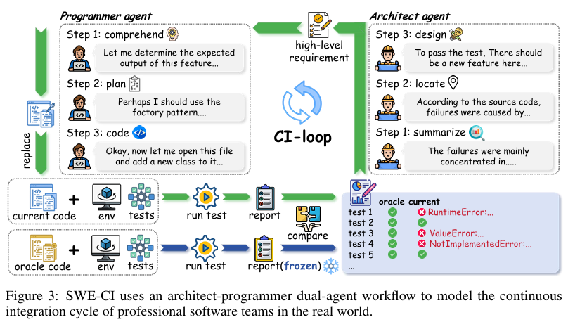

＜評価結果＞
SWE-CIでは、コード保守プロセス全体を通して回帰が発生しないサンプルの割合（ゼロ回帰率と呼ばれる）を測定し、継続的な保守シナリオにおけるモデルの安定性を評価した。
評価対象のモデルは、Kimi, Qwen, GLM, Claude等の18のモデル。
結果は、下の図のようにほとんどのモデルはゼロ回帰率が0.25未満となり、Claude-opusシリーズの2つのモデルのみが0.5を超えた。
（＝Claude-opusシリーズ以外のモデルでは、4回中3回以上の割合でコードの更新後に既存の機能を壊してしまう。）
これは、現在のLLMが長期コード保守において回帰を確実に回避するのに依然として苦労していることを示す。
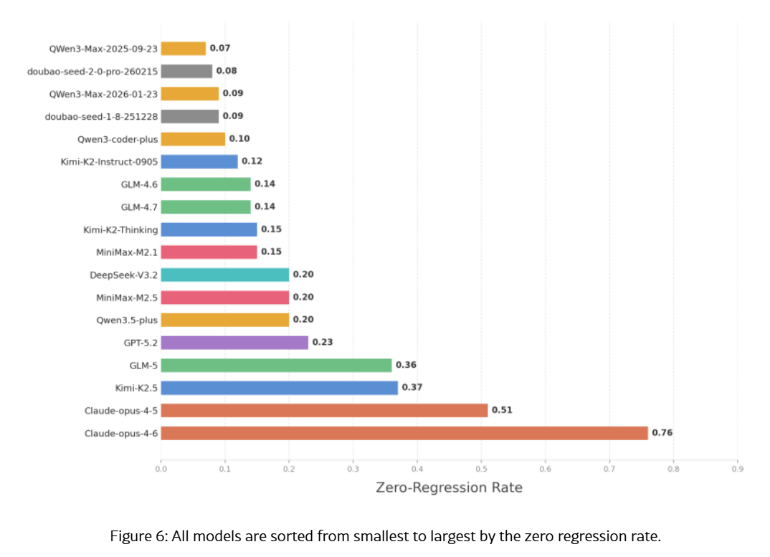

※回帰：ソフトウェアの品質安定性を測定するためのコア指標。
コード変更前に単体テストが合格したが、変更後に失敗した場合、その変更によって回帰が発生したとみなされる。
回帰が発生すると、ユーザーエクスペリエンスに直接影響を与えるだけでなく、長期保守中に変更の数が蓄積されるにつれて、体系的な品質低下につながる可能性もある。

＜結論＞
リポジトリレベルのベンチマークであるSWE-CIを紹介した。SWE-CIは、保守性を将来の変更における機能的な正確性として具体化し、スナップショットベースのベンチマークでは不可能な、コードの進化に伴ったエージェントによる設計判断の累積的な影響を可視化する。8つのプロバイダーの18のモデルにわたる広範な実験の結果、現在のLLMは、特に回帰バグの制御において、長期的なコードの進化における品質維持に依然として苦慮していることが明らかになった。

